หน่วยการเรียนรู้ที่ ๓ พออยู่ พอกิน พอเพียง
แผนการจัดการเรียนรู้ที่ ๖ เรื่อง หลักการทรงงาน (๓)
ส ๑๔๒______หน้าที่พลเมือง ๔ กลุ่มสาระการเรียนรู้สังคมศึกษา ศาสนา และวัฒนธรรม

ชั้นประถมศึกษาปีที่ ๔ เวลา ๑ ชั่วโมง


ผลการเรียนรู้

] ปฏิบัติตนตามพระบรมราโชวาท หลักการทรงงาน และหลักปรัชญาของเศรษฐกิจพอเพียง (ข้อ ๕)
] ปฏิบัติตนเป็นผู้มีวินัยในตนเอง (ข้อ ๑๐)


สาระสำคัญ/ความคิดรวบยอด/หลักการ

หลักการทรงงานของพระบาทสมเด็จพระเจ้าอยู่หัวในด้านประโยชน์ส่วนรวม และด้าน
พออยู่ พอกิน เพื่อแก้ไขปัญหาความเดือดร้อนให้แก่พสกนิกรชาวไทย ซึ่งคนไทยสามารถนำมาปฏิบัติให้เหมาะสมกับสถานการณ์ต่าง ๆ ได้


สาระการเรียนรู้

] หลักการทรงงานของพระบาทสมเด็จพระเจ้าอยู่หัวในด้านประโยชน์ส่วนรวม และด้าน
พออยู่ พอกิน


สมรรถนะสำคัญของผู้เรียน
ฐาน

 ความสามารถในการคิด
- การคิดวิเคราะห์
- การคิดสังเคราะห์
- การคิดประเมินค่า
- การคิดอย่างมีวิจารณญาณ
- การคิดสร้างสรรค์
 ความสามารถในการแก้ปัญหา
 ความสามารถในการใช้ทักษะชีวิต


คุณลักษณะอันพึงประสงค์และค่านิยม
ฐาน

คุณลักษณะอันพึงประสงค์ | ค่านิยมหลักของคนไทย
- รักชาติ ศาสน์ กษัตริย์        - ซื่อสัตย์สุจริต    - มีวินัย  - ใฝ่เรียนรู้  - อยู่อย่างพอเพียง    - มุ่งมั่นในการทำงาน  - รักความเป็นไทย  - มีจิตสาธารณะ | - มีความรักชาติ ศาสนา พระมหากษัตริย์          - ซื่อสัตย์ เสียสละ อดทน  - กตัญญูต่อพ่อแม่ ผู้ปกครอง ครูบาอาจารย์  - ใฝ่หาความรู้ หมั่นศึกษาเล่าเรียน ทั้งทางตรง  และทางอ้อม  - รักษาวัฒนธรรมประเพณีไทยอันงดงาม  - มีศีลธรรม รักษาความสัตย์ หวังดีต่อผู้อื่น  เผื่อแผ่และแบ่งปัน  - เข้าใจ เรียนรู้การเป็นประชาธิปไตย อันมีพระมหากษัตริย์ทรงเป็นประมุข ที่ถูกต้อง  - มีระเบียบวินัย เคารพกฎหมาย ผู้น้อยรู้จัก  การเคารพผู้ใหญ่  - มีสติรู้ตัว รู้คิด รู้ทำ รู้ปฏิบัติ ตามพระราชดำรัสของพระบาทสมเด็จพระเจ้าอยู่หัว    - รู้จักดำรงตนอยู่โดยใช้หลักปรัชญาของเศรษฐกิจพอเพียง  - มีความเข้มแข็งทั้งร่างกายและจิตใจ ไม่ยอมแพ้ต่ออำนาจฝ่ายต่ำหรือกิเลส มีความละอาย  เกรงกลัวต่อบาปตามหลักของศาสนา  - คำนึงถึงผลประโยชน์ของส่วนรวมและของชาติมากกว่าผลประโยชน์ของตนเอง

ภาระงาน/ชิ้นงาน
ฐาน

 ชิ้นงานที่ ๖ เรื่อง การปฏิบัติตนตามหลักการทรงงาน เรื่อง ประโยชน์ต่อส่วนรวมและ
พออยู่ พอกิน

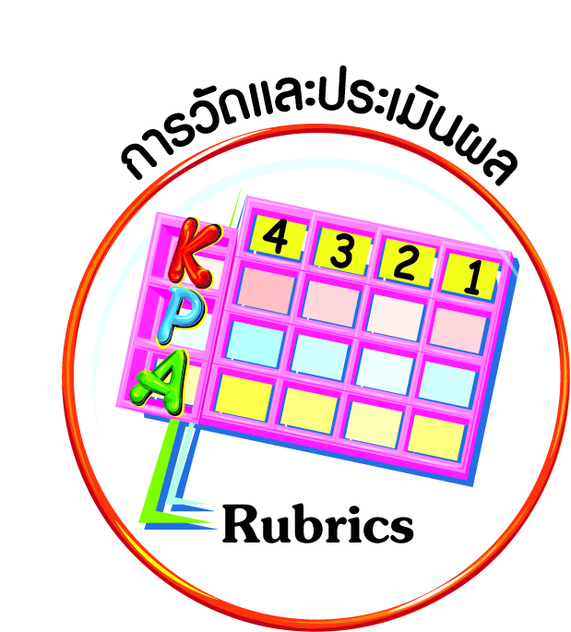
การวัดและประเมินผล
ฐาน

- แบบประเมินพฤติกรรมรายบุคคล
- การประเมินผลตามสภาพจริง (Rubrics)
- เกณฑ์การให้คะแนน (ระดับคะแนน-ระดับคุณภาพ)


การจัดกิจกรรมการเรียนรู้
ฐาน

๑. นักเรียนศึกษาแผนภาพความคิดของแต่ละกลุ่มจากป้ายนิเทศ
๒. นักเรียนเขียนกิจกรรมที่นักเรียนปฏิบัติได้ถูกต้องตามหลักการทรงงานในด้านประโยชน์ ส่วนรวม และพออยู่ พอกินที่ตนเองสามารถปฏิบัติได้
๓. นักเรียนนำเสนอเหตุผลที่ตนเองปฏิบัติ เพื่อนร่วมกันแสดงความคิดเห็น และให้ข้อเสนอแนะเพิ่มเติม
๔. ให้นักเรียนทำชิ้นงานที่ ๖ เรื่อง การปฏิบัติตนตามหลักการทรงงาน เรื่อง ประโยชน์ต่อส่วนรวมและพออยู่ พอกิน
๕. ให้นักเรียนทำกิจกรรมสรุปความเข้าใจที่คงทนเรื่อง หลักการทรงงานของพระบาทสมเด็จ-พระเจ้าอยู่หัว ดังนี้

การนำหลักการทรงงานมาปฏิบัติจะช่วยให้เกิดความภาคภูมิใจในตนเองและ
มีคุณภาพชีวิตที่ดีขึ้น
P
การนำหลักพออยู่ พอกินไปปฏิบัติจะทำให้มีฐานะมั่นคง ได้รับการยกย่องจาก
บุคคลอื่น
๖. ครูและนักเรียนตรวจสอบความถูกต้องและประเมินผลความรู้ที่นักเรียนได้รับ
๗. นักเรียนวาดภาพการปฏิบัติตนในด้านประโยชน์ส่วนรวม หรือด้านพออยู่ พอกินคนละ ๑ ภาพ เพื่อแสดงถึงความเข้าใจที่คงทนอย่างแท้จริง
๘. ครูแสดงความคิดเห็นและให้ข้อเสนอแนะเพิ่มเติมจากการทำงานของนักเรียน


การจัดบรรยากาศเชิงบวก
ฐาน

ให้นักเรียนมีโอกาสได้เห็นแบบอย่างที่ดี ได้เรียนรู้การประพฤติปฏิบัติที่ถูกต้องดีงาม ร่วมกันแสดงความคิด ความรู้สึก แลกเปลี่ยนประสบการณ์เพื่อขยายการเรียนรู้ สามารถศึกษาจากสื่อและแหล่งเรียนรู้ที่หลากหลาย ครูเป็นผู้แนะนำแนวทางที่ถูกต้อง


สื่อการเรียนรู้และแหล่งการเรียนรู้
ฐาน

(-)


ข้อเสนอแนะของผู้บริหารสถานศึกษา

______________________________________________________________________________
______________________________________________________________________________
______________________________________________________________________________
______________________________________________________________________________
______________________________________________________________________________
______________________________________________________________________________
______________________________________________________________________________
______________________________________________________________________________
______________________________________________________________________________
______________________________________________________________________________
______________________________________________________________________________
______________________________________________________________________________
______________________________________________________________________________
______________________________________________________________________________
______________________________________________________________________________
______________________________________________________________________________
______________________________________________________________________________
______________________________________________________________________________
______________________________________________________________________________
______________________________________________________________________________
______________________________________________________________________________
______________________________________________________________________________
______________________________________________________________________________
______________________________________________________________________________

ลงชื่อ_________________________ (ผู้บริหารสถานศึกษา)
(_________________________)
________/________/________
บันทึกหลังการสอน

ผลการจัดการเรียนการสอน
]
______________________________________________________________________________
______________________________________________________________________________
______________________________________________________________________________
______________________________________________________________________________
______________________________________________________________________________
______________________________________________________________________________

ปัญหา / อุปสรรค
]

______________________________________________________________________________
______________________________________________________________________________
______________________________________________________________________________
______________________________________________________________________________
______________________________________________________________________________
______________________________________________________________________________

แนวทางแก้ไข
]

______________________________________________________________________________
______________________________________________________________________________
______________________________________________________________________________
______________________________________________________________________________
______________________________________________________________________________
______________________________________________________________________________

ลงชื่อ_____________________________ (ผู้บันทึก)
(____________________________)
_________/__________/________

